Формат описания урока. Модель «перевернутый класс»

(Дистанционное обучение, онлайн-урок)
- Фамилия Имя Отчество автора Чуева Лариса Владимировна

- Место работы МБОУ школа-интернат №1 им. В.П. Синякова, г Красноярск
- Должность: учитель
- Класс 7б
- Предмет: алгебра
- Тема «Умножение одночлена на многочлен» (1–ый урок) из 5-ти.
- Цель (прописанная через результат): к концу урока каждый ученик будет:
знать:
- правило умножения одночлена на многочлен
уметь (сможет продемонстрировать):
- выполнять умножение одночлена на многочлен
- Инструменты проверки достижения результата: устный опрос, тест, самостоятельная работа, контрольная работа https://www.01math.com/ 7.06.06
- Критерии/показатели/индикаторы оценки достижения результатов
Группа 1
Шкала оценивания 1 и 2 задания
баллы | 0 -3 б | 4 – 6 б | 7 - 8б | 9 -10 б
оценка | «2» | «3» | «4» | «5»

Группа 2,3
Шкала оценивания 1 и 2 задания
баллы | 0-2 б | 3- 4б | 5- 6 б | 7-8б
оценка | «2» | «3» | «4» | «5»

Критерии выполнения контрольной работы:
8 баллов – «5»
6-7 баллов – «4»
4-5 баллов – «3»
0 - 3 баллов – «2»
- Основные этапы урока и планирование времени на каждый этап:
Самостоятельная работа дома 25 минут
Работа в классе:
Начало урока - 5 минут
Урок - 30 минут
Завершение урока - 5 минут
- Организационно-педагогические условия и описание хода урока
САМОСТОЯТЕЛЬНАЯ РАБОТА ДОМА
- Выполнить задание 7.06.06 (7 класс) платформа 01 Математика, раздел «Многочлены от одной переменной», тема «Умножение многочлена на одночлен»
а) теория (примеры 1-5)
б) адаптивное обучение
Текст домашнего задания:
1. Внимательно прочитай параграф 10 стр.70 до примера 3, учебник «Алгебра 7 класс» (автор А.Г. Мерзляк), выучи правило и запиши в тетрадь примеры 1 и 2.
2. Войди под логином и паролем, выданным учителем в онлайн-учебник «01Математика» https://www.01math.com
3. Выбери 7 класс, тему «Многочлены от одной переменной» и выполни задание 7.06.06:
- теория (примеры 1-5)
- адаптивное обучение
Необходимое оснащение: компьютер с выходом в интернет
Необходимые дидактические материалы:
Учебник Алгебра 7 кл (автор А.Г. Мерзляк), https://www.01math.com/ 7 класс, тема « Многочлены от одной переменной» 7.06.06 теория, адаптивное обучение.
НАЧАЛО УРОКА
Сценарий 1. Домашнее задание выполнило большинство.
Перед началом урока учитель смотрит результаты выполнения домашнего задания. https://www.01math.com/ . В зависимости от выполнения задания разбивает класс на группы.
Группа 1. (не выполняли задание или выполнили правильно менее 50%)
Группа 2. (изучили материал и выполнили правильно от 50 до 70% практики)
Группа 3. (изучили материал, выполнили правильно от 70% и более)
Беседа с классом (актуализация знаний)
Какую тему вы изучали дома самостоятельно?
- Что называют одночленом?
- Что называют многочленом?
- Как умножить одночлен на многочлен?
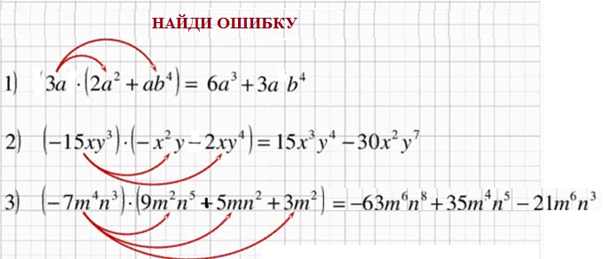
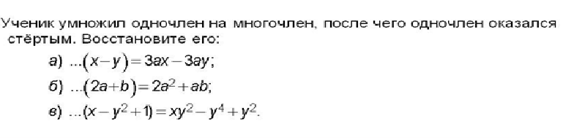
Необходимое оснащение: компьютер, платформа 01 Математика,
Необходимые дидактические материалы: вопросы и задания для проверки понимания теории и практики по теме урока.
УРОК
- Группа 1 работают с учителем по освоению нового материала.
Задание для учащихся 1 группы.
- Фронтальная работа. 1 балл за верный ответ.
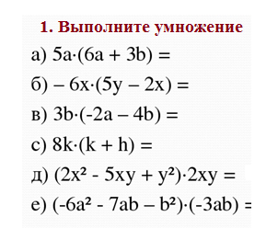
- Самостоятельная работа.
Выполните № 365 (1- 8), стр. 71 («Алгебра 7 класс», автор А.Г. Мерзляк). Выполненную работу сфотографируйте и отправьте учителю в личные сообщения.
Критерии оценивания № 365
1б – задание выполнено верно
0б – задание выполнено неверно
Шкала оценивания за 1 и 2 задания
баллы | 0 -3 б | 4 – 6 б | 7 - 8б | 9 -10 б
оценка | «2» | «3» | «4» | «5»

2. Группа 2, 3 работают самостоятельно в тетрадях, фотографируют свои записи и отправляют выполненные задания учителю в личные сообщения (discord)
Задание для учащихся 2,3 группы:
- Выполните ТЕСТ
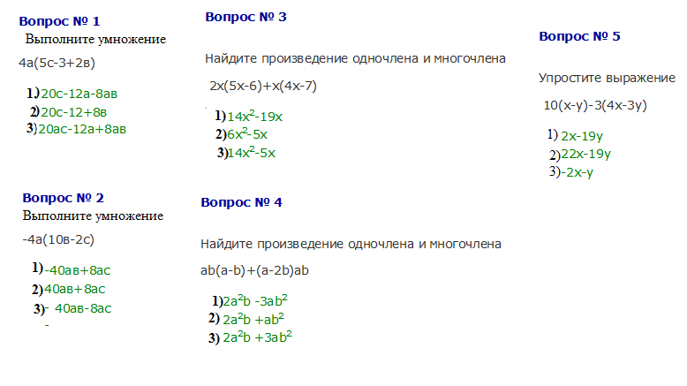Критерии оценивания теста
1б – за верный ответ на вопрос
0б – ответ на вопрос неверен
- Выполните в тетради № 361 (1-3) (учебник, автор А. Г. Мерзляк)
Критерии оценивания задания
1б – уравнение решено верно
0б – уравнение решено неверно
Шкала оценивания за 1 и 2 задания
баллы | 0 - 2 б | 3- 4б | 5- 6 б | 7-8б
оценка | «2» | «3» | «4» | «5»
3. Выполните контрольную работу https://www.01math.com/, 7.06.06.

Сценарий 2. Домашнее задание выполнило меньшинство.
Учащиеся, справившиеся с домашним заданиям работают по сценарию Группы 2,3, остальные работают с учителем фронтально по сценарию Группы 1.
Необходимое оснащение: компьютеры с выходом в Интернет, телефоны, микрофоны, discord.
Необходимые дидактические материалы: карточки с заданиями, тест, критерии, шкалы оценивания, контрольная работа https://www.01math.com/ 7.06.06, учебник «Алгебра 7 класс», автор А.Г. Мерзляк.

ЗАВЕРШЕНИЕ УРОКА
1.Учащиеся оценивают урок и своё продвижение по теме.
Продолжите высказывания об уроке (письменно)
1. Мне понятен (непонятен) материал …
2. Я доволен (недоволен) своей работой на уроке.

Домашнее задание: параграф 10, стр. 72, выполнить №356, 358. («Алгебра 7 класс», автор А.Г. Мерзляк)
Необходимое оснащение: компьютеры с выходом в Интернет, телефоны, микрофоны, discord.
Необходимые дидактические материалы: вопросы для проведения рефлексии, учебник «Алгебра 7 класс», (автор А.Г. Мерзляк).

Например, тест, опрос, выполнение задания, создание продукта (результат проекта), портфолио, самостоятельная/контрольная работа,
Опишите конкретные критерии/показатели/индикаторы, которые используются при оценке достижения запланированных результатов. Например, если инструмент проверки – тест, то в данном разделе вам необходимо включить сам тест со всеми вопросами и вариантами ответов на них, обозначить правильные ответы и вес каждого правильного ответа. Другой пример – результатом обучения у вас будет публичное выступление. Следовательно, в данном разделе вам необходимо привести критерии оценки публичного выступления и шкалу перевода баллов в отметку.

